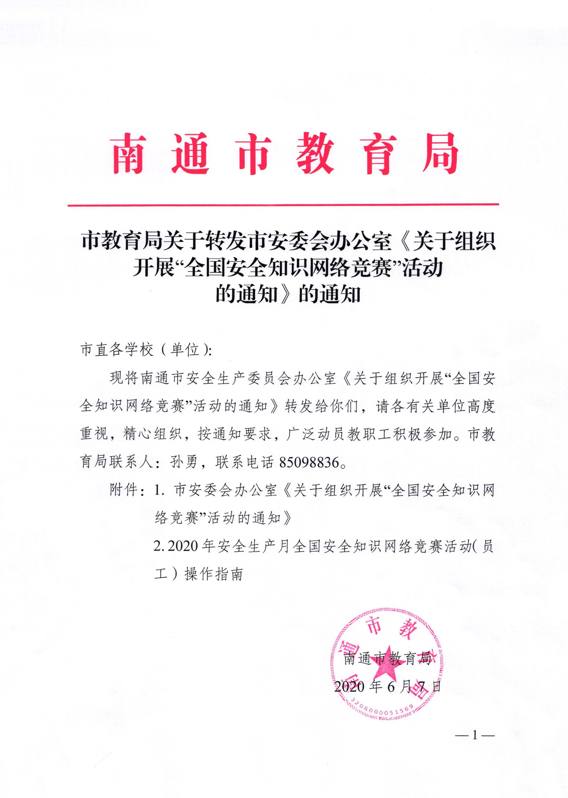

附件 1：
南 通 市 安 全 生 产 委 员 会 办 公 室

关于组织开展
“全国安全知识网络竞赛”活动的通知

各县（市）、区安委会办公室，市各有关部门和单位：
根据《市安委办关于开展 2020 年全市“安全生产月”活动的通知》（通安委办〔2020〕111 号）要求，突出线上安全生产月活动特点，自 6 月 1 日起在全市范围内组织参加全国安全知识网络竞赛。现将有关事项通知如下：
一、活动内容
（一）竞赛时间：2020 年 6 月 1 日—30 日。
（二）竞赛平台：中国应急信息网 www.emerinfo.cn、全国安全生产月官网www.anquanyue.org.cn。
（三）参赛范围：各相关部门、企事业单位职工及社会公众。
（四）竞赛内容：安全法规、安全管理、应急处置、隐患排查、防灾避险等安全知识。
（五）竞赛规则：活动分地区和单位分别进行，参赛者可选

择竞赛平台进行挑战答题。每个平台每人每天可挑战一次，每日挑战答题上限为 20 道。答题者有积分获得和抽奖机会。
二、工作要求
（一）请各地及时在网站、微博微信、自媒体等平台转发竞赛活动链接，广泛动员本地区相关单位、社会公众及企业职工参加竞赛活动。
（二）请各地根据通知要求制定实施方案，指定专人负责， 于 5 月 31 日前将活动负责人报送市安委会办公室（联系人：吴志刚，联系电话：59000915，传真：59000915）。活动负责人下载安装链工宝 APP 浏览后台参赛排名数据，及时跟进督导参赛情况。
（三）市安委会办公室将定期通报各地竞赛活动开展情 况，并将参加全国安全知识网络竞赛情况列入年度安全生产目标管理责任制考核。对网上答题在全市综合排名靠前的地区
（单位）将获得参加全市安全普法知识决赛的资格（具体方案另行通知）。
三、技术保障
联系人：姜玉蝶 王亚楠
联系电话：025-85479332（带传真） 电子邮箱：jsaj85479332@163.com
技术支持 :18510792505(微信同号)，16601049279(微信
同号)，16601040950 (微信同号)，17600802768 (微信同号)， QQ:2506098982。

链工宝 APP 下载二维码：
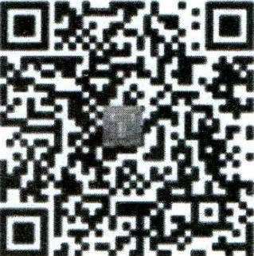

南通市安全生产委员会办公室
2020 年 5 月 27 日

附件 2：
2020 年安全生产月全国安全知识网络竞赛活动（员工）操作指南

一、下载链工宝 APP

（APP 端竞赛活动流程）

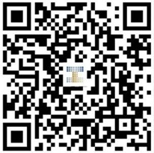
- 扫描下方二维码，下载链工宝 APP。
- 安卓手机到各品牌手机应用市场、苹果手机到 App Store 搜索“链工宝”下载安装。

二、登录链工宝 APP。
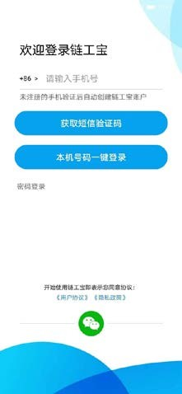
- 打开“链工宝”APP，进入登录页面。

  - 支持本机号码一键登录，双卡手机系统识别的是打开 4G 网络的手机号码，切换手机 4G 网络即可切换登录手机号（推荐使用）；
  - 支持获取短信验证码登录；
  - 支持密码登录（首次登录后，进入“我的-设置”，修改登录密码）。

三、开始挑战答题
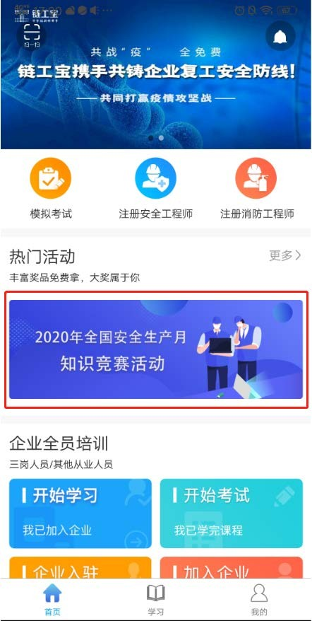
- 进入首页，点击“热门活动——全国安全生产月知识竞赛活动”。

- 本次答题活动的单位类型分为：地方企业、政府单位、央企， 请确认自己所在单位类型，点击“政府单位”按钮。

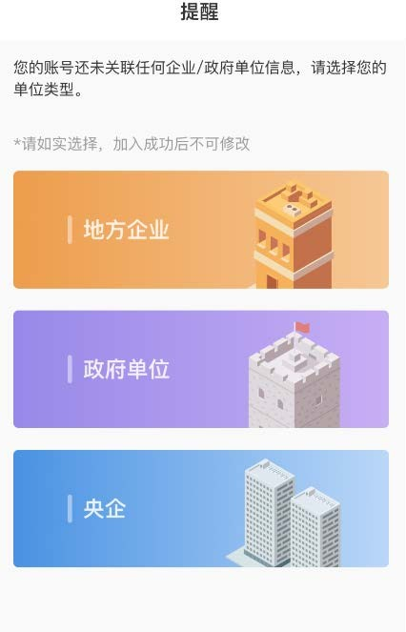

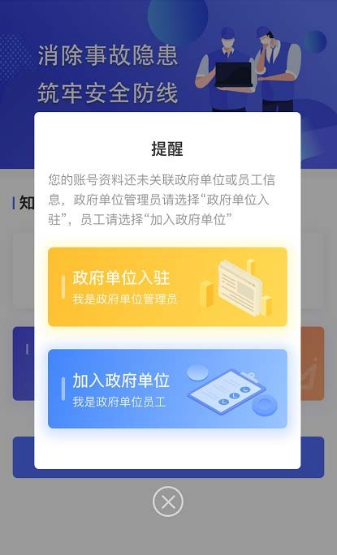
弹出对话框内包括“政府单位入驻”和“加入政府单位”两项功能。
加入政府单位：点击此处“加入政府单位”，按页面项目要求准确填写（邀请码 wqy66v），选择本单位名称，提交后，即完成加入政府单位，可开始挑战答题。

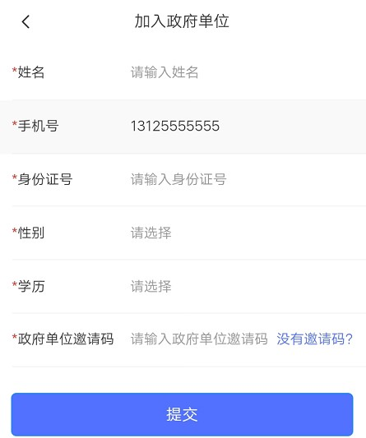

- 挑战答题
员工加入各自的企业、单位后，方能参加挑战答题活动。点击“开始竞赛”，即开始每日的挑战答题。

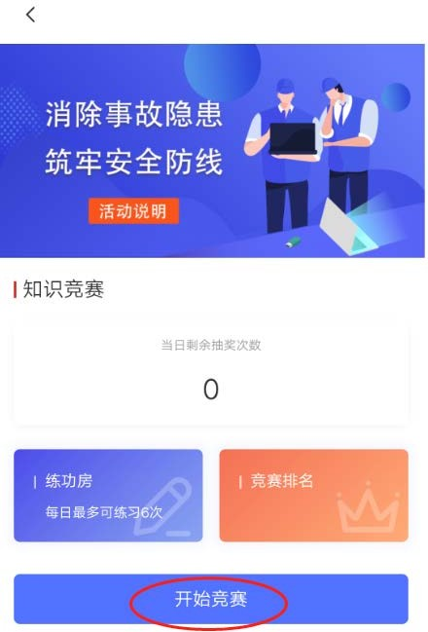
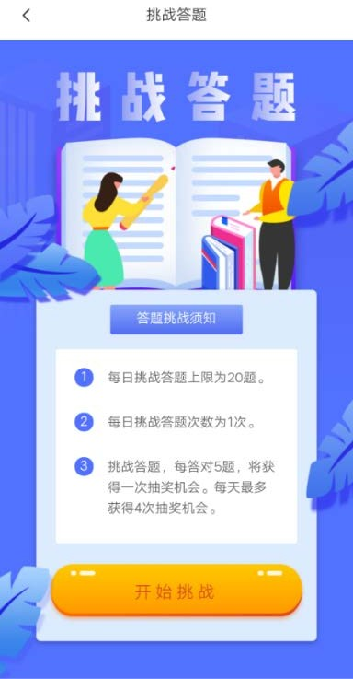

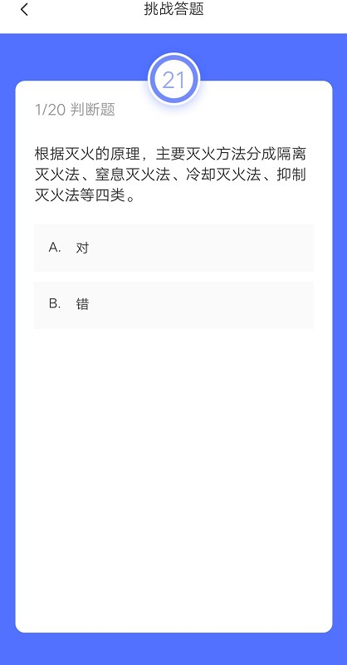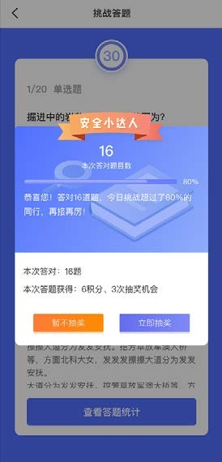

- 参与抽奖
- 每日挑战答题结束后，选择“立即抽奖”。
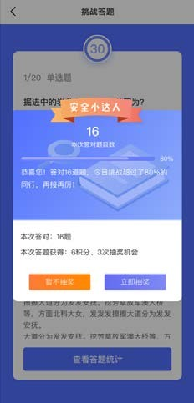
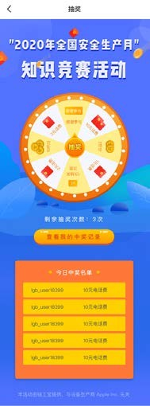

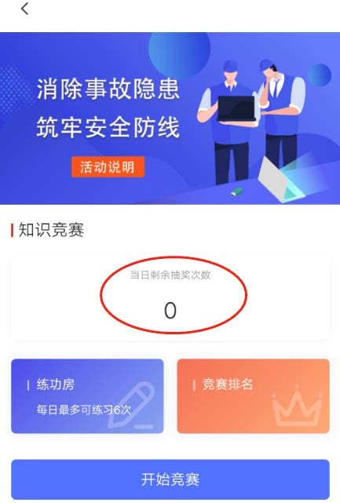
- 每日挑战答题结束后，选择“暂不抽奖”，若想再次抽奖，可点击活动页面的“剩余抽奖次数”。

- 练功房
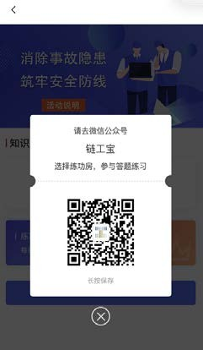
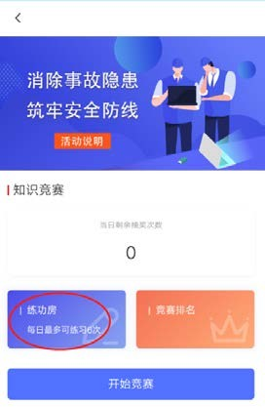
帮助员工学习、掌握更多安全知识，提高挑战答题的正确率。点击活动页面的“练功房”，关注“链工宝”微信公众号，在下方菜单栏选择“练功房”，可进行答题练习。

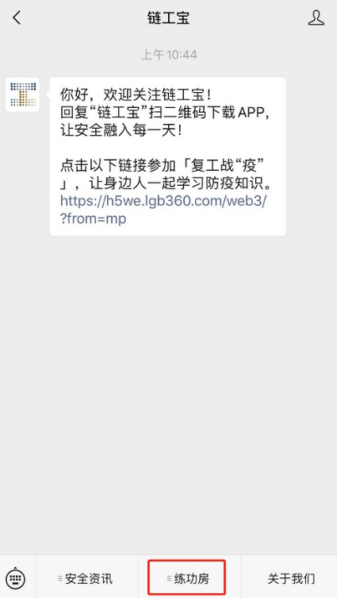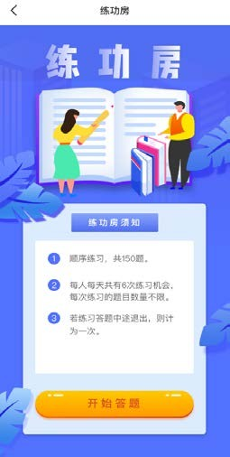

- 竞赛排名
挑战答题、抽奖活动均可获得不同积分。当日积分排名，次日零点更新。点击活动页面“竞赛排名”，可查看个人排名等。

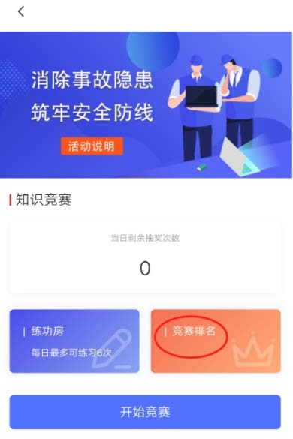
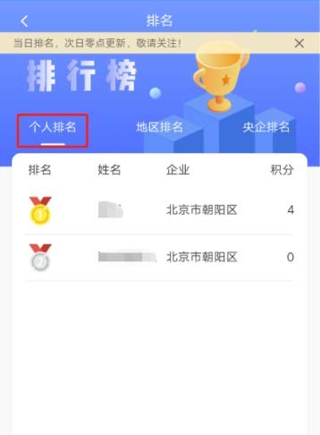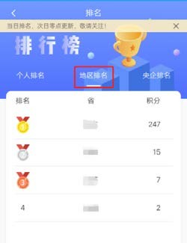

（PC 端竞赛活动流程）

- 登录中国应急信息网 www.emerinfo.cn、全国安全生产月官网www.anquanyue.org.cn，点击“2020 年全国安全生产月”，进入竞赛答题活动。
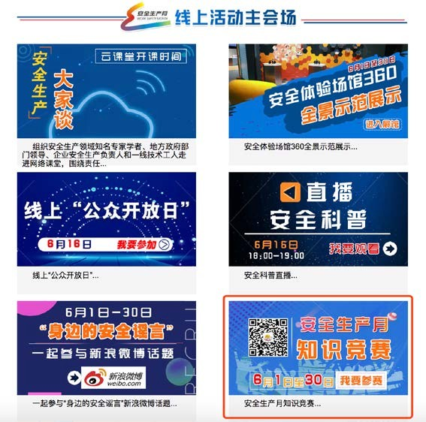
全国安全生产月官网入口
- 账号登录
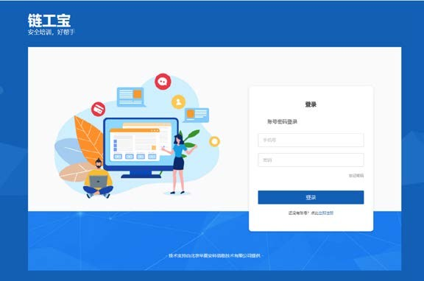
- 已有账户请直接登录。

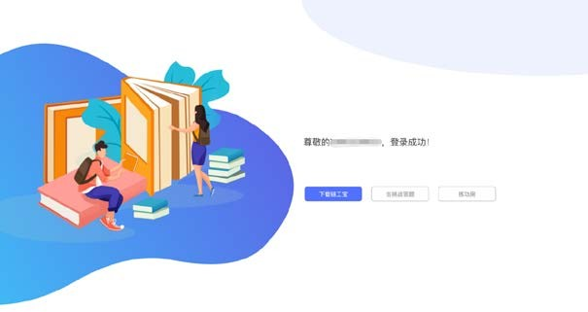

- 若在链工宝 APP 注册过，在 PC 端登录，点击“忘记密码”，在
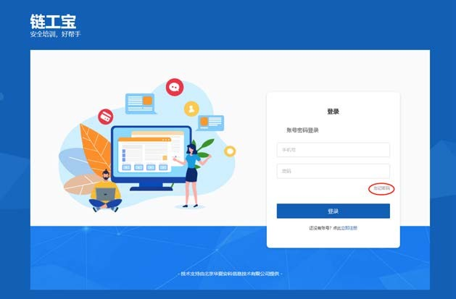
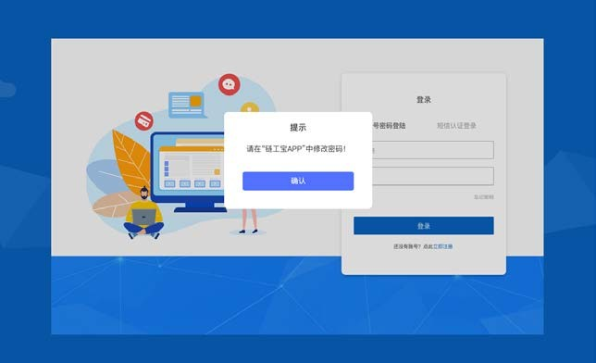
APP 端设置登录密码。

- 新用户请先注册，再登录。
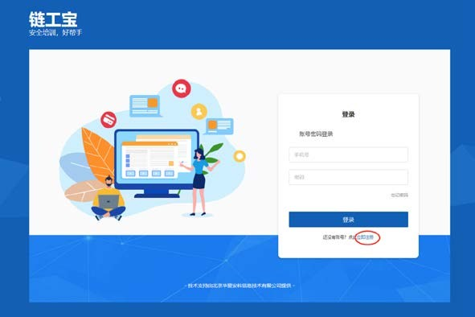
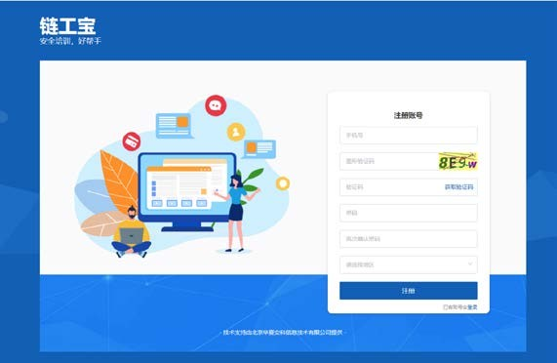

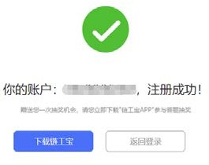

- 登录完成后，点击“去挑战答题”，即可开始每日挑战答题。

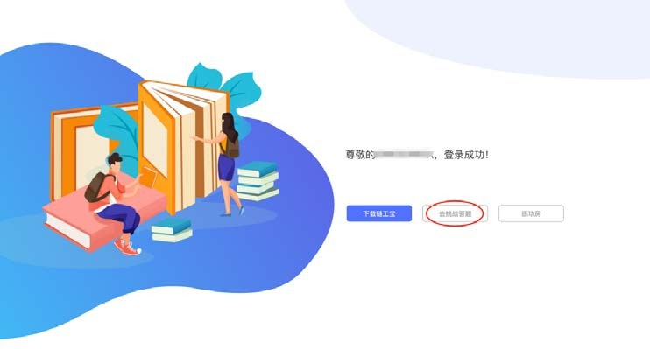
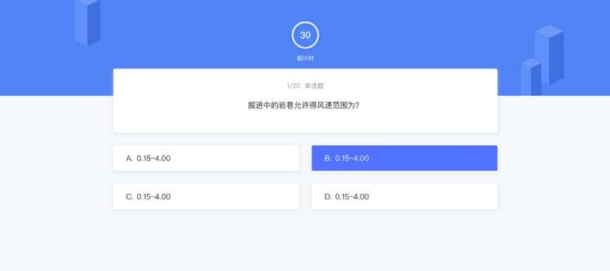

- 挑战答题
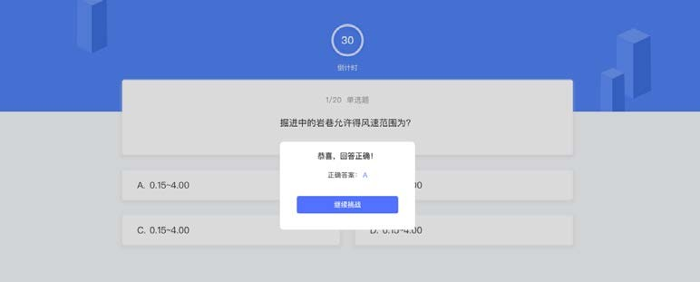
- 答对题目可继续挑战，直至完成 20 道题目挑战。
- 若答错，即结束本日挑战答题活动。

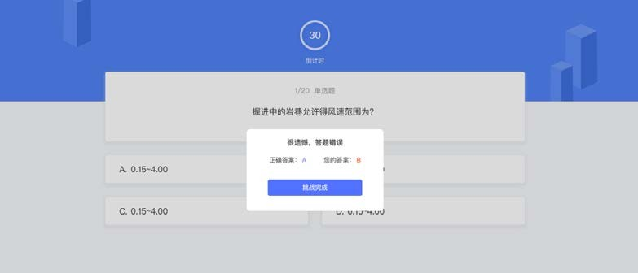

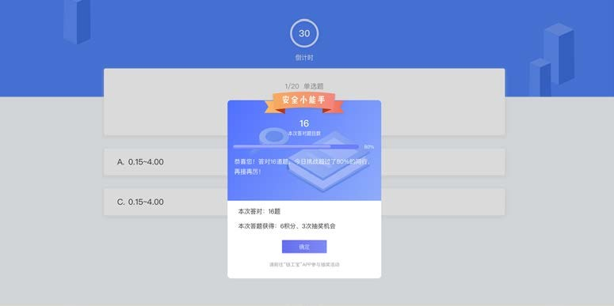
- 每答对 5 题，将获得一次抽奖机会，每日最多获得 5 次抽奖机会。

- 参与抽奖。请前往链工宝 APP 参与抽奖活动。
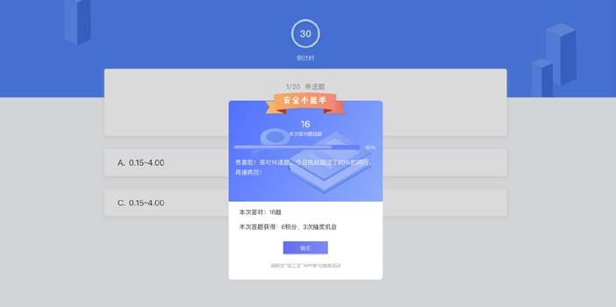
- PC 端挑战答题完成后，若参与抽奖活动，需点击“确定”，返回首页，下载链工宝APP。

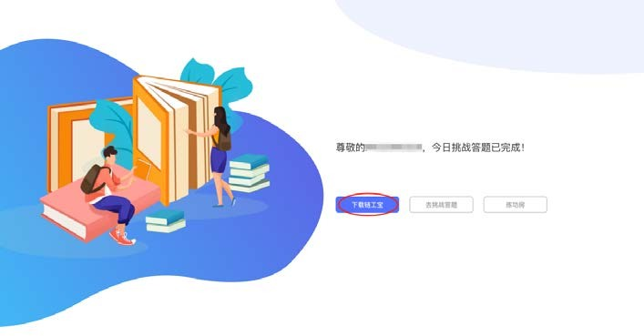
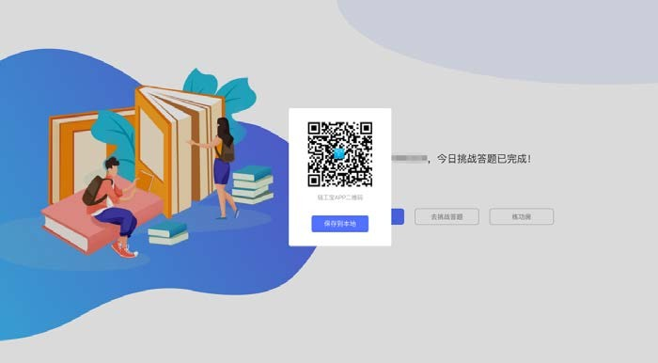
- 用手机扫描链工宝 APP 二维码，并下载。打开链工宝 APP，用竞赛答题注册的手机号码登录。
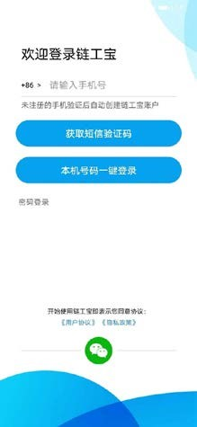

- 选择“首页——热门活动——全国安全生产月知识竞赛活动”。
- 点击“当日剩余抽奖次数”，即可参与抽奖活动。

- 练功房
帮助员工学习、掌握更多安全知识，提高挑战答题的正确率。

登录成功后，点击“练功房”，关注“链工宝”微信公众号，在下方菜单栏选择“练功房”，可进行答题练习。
